**BCC5NA –REDES DE COMPUTADORES**

**Lista de Exercícios 03**

1. Explique o conceito de segmento e de numeração de segmento usado no TCP.
2. Por que o TCP necessita de um mecanismo de janela?
3. Explique os seguintes campos do cabeçalho do TCP:
   1. Bit URG (urgente) e Ponteiro de Urgente
   2. Bit PUSH
4. Faça um quadro comparativo sobre os protocolos TCP e UDP.
5. Que características devem ter aplicações que precisam ou podem utilizar o TCP como protocolo de transporte.
6. Que características devem ter aplicações que precisam ou podem utilizar o UDP como protocolo de transporte.
7. Complete as sequências de numeração e de mensagens do protocolo TCP das figuras a seguir:

Figura 7.1

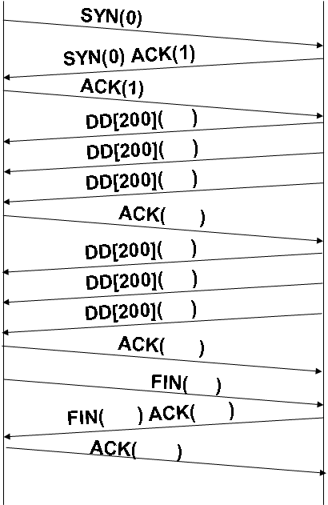

Figura 7.2

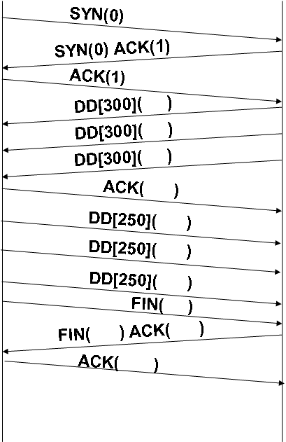

Figura 7.3

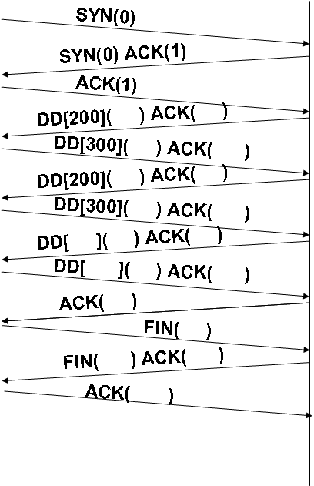

Considere Janela = 1000. A aplicação enviou para a camada TCP 1.400 bytes para serem transmitidos. Os últimos dois segmentos chegam normalmente ao destino.

Complete a seqüência.

Indique o que acontece também dentro do módulo TCP e na interface com a camada de aplicação.

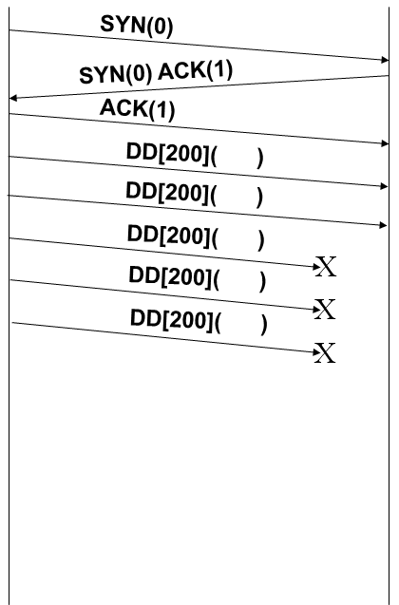

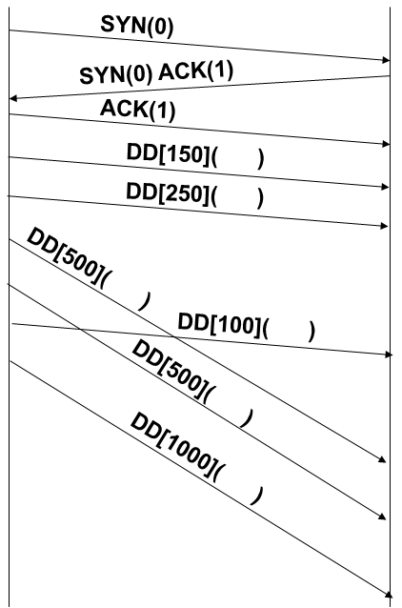

1. Quais são as principais funções da camada IP da arquitetura TCP/IP?
2. Por que precisamos do mecanismo de fragmentação no protocolo IP?
3. Por que existe o campo TTL no protocolo IP? Qual sua principal utilidade?
4. O que é protocolo de roteamento?
5. Explique como funciona, em algumas linhas, o protocolo RIP.
6. Explique como funciona o protocolo OSPF.
7. Descreva com suas palavras as seguintes colunas existentes numa tabela de roteamento:
   1. Destino;
   2. Próximo Passo;
   3. Distância;
   4. Interface.
8. Monte a tabela de roteamento do roteador 2.

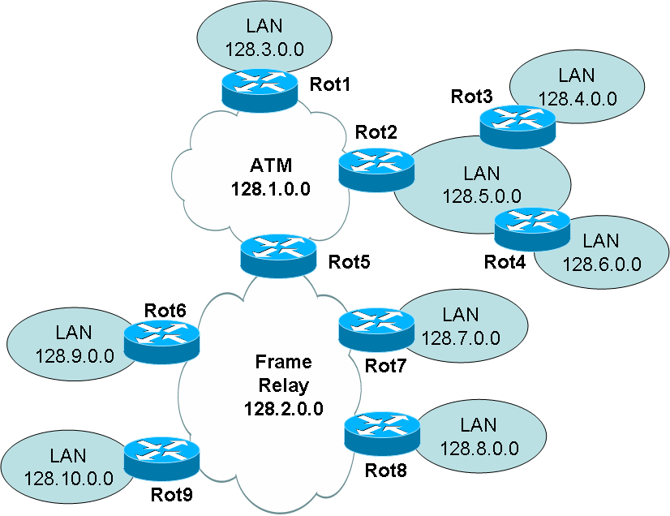

|  |  |  |  |
| --- | --- | --- | --- |
| DESTINO | PRÓXIMO PASSO | DISTÂNCIA (PASSOS) | INTERFACE |
| 128.1.0.0 |  |  |  |
| 128.2.0.0 |  |  |  |
| 128.3.0.0 |  |  |  |
| 128.4.0.0 |  |  |  |
| 128.5.0.0 |  |  |  |
| 128.6.0.0 |  |  |  |
| 128.7.0.0 |  |  |  |
| 128.8.0.0 |  |  |  |
| 128.9.0.0 |  |  |  |
| 128.10.0.0 |  |  |  |

1. Complete a tabela abaixo com a coluna de Próximo Passo de todos os roteadores da rede do Exercício 15:

|  |  |  |  |  |  |  |  |  |  |
| --- | --- | --- | --- | --- | --- | --- | --- | --- | --- |
| DESTINO | Rot 1 | Rot 2 | Rot 3 | Rot 4 | Rot 5 | Rot 6 | Rot 7 | Rot 8 | Rot 9 |
| 128.1.0.0 |  |  |  |  |  |  |  |  |  |
| 128.2.0.0 |  |  |  |  |  |  |  |  |  |
| 128.3.0.0 |  |  |  |  |  |  |  |  |  |
| 128.4.0.0 |  |  |  |  |  |  |  |  |  |
| 128.5.0.0 |  |  |  |  |  |  |  |  |  |
| 128.6.0.0 |  |  |  |  |  |  |  |  |  |
| 128.7.0.0 |  |  |  |  |  |  |  |  |  |
| 128.8.0.0 |  |  |  |  |  |  |  |  |  |
| 128.9.0.0 |  |  |  |  |  |  |  |  |  |
| 128.10.0.0 |  |  |  |  |  |  |  |  |  |

1. Marque na tabela a rota percorrida por datagramas com os seguintes pares origem/destino:

|  |  |
| --- | --- |
| ORIGEM | DESTINO |
| 128.3.2.5 | 128.5.1.0 |
| 128.4.0.1 | 128.6.34.67 |
| 128.6.12.34 | 128.10.0.1 |
| 128.8.0.1 | 128.7.2.4 |

1. Um datagrama IP de 1500 bytes sai de uma rede local e sofre algumas operações de segmentação, conforme a figura a seguir. Indique os valores dos parâmetros tamanho do segmento (TS), offset do segmento (OS) e o valor da Flag de segmento intermediário (FLG) dos diversos segmentos.

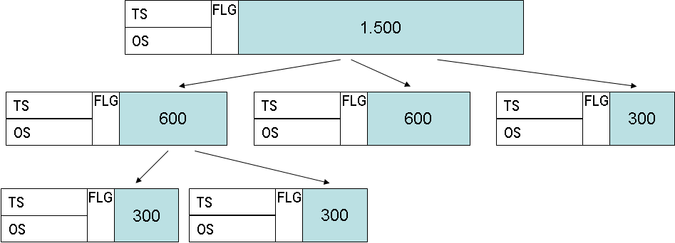

1. Monte a tabela de roteamento do roteador (gateway) 3.



|  |  |  |  |
| --- | --- | --- | --- |
| DESTINO | PRÓXIMO PASSO | DISTÂNCIA (PASSOS) | INTERFACE |
| 128.1.0.0 |  |  |  |
| 128.2.0.0 |  |  |  |
| 128.3.0.0 |  |  |  |
| 128.4.0.0 |  |  |  |
| 128.5.0.0 |  |  |  |
| 128.6.0.0 |  |  |  |
| 128.7.0.0 |  |  |  |
| 128.8.0.0 |  |  |  |